Università degli Studi di Salerno
Corso di Ingegneria del Software

CoinVerter
Requirements Analysis Document
Versione 1.3



Data: 10/11/2024

Coordinatore del progetto:
Nome | Matricola

Partecipanti:
Nome | Matricola
Pastore Alfredo | 0512108925
Perna Alessandro | 0512118963

Scritto da:

Revision History
Data | Versione | Descrizione | Autore
18/10/2024 | 1.0 | Definita struttura documento | Pastore Alfredo
21/10/2024 | 1.1 | Aggiunti Requisiti funzionali, requisiti non funzionali e scenari | Pastore Alfredo
25/10/2024 | 1.2 | Aggiunti: Scopo del sistema, prototipi , SC 3.4.1.3, Diagrammi dei casi d’uso, RNF 3.3.3.1 | Pastore Alfredo
27/10/2024 | 1.2.1 | Aggiunti: RNF 3.3.5.1, RNF 3.3.6.1, RNF 3.3.6.2 | Pastore Alfredo
28/10/2024 | 1.2.2 | Correzione errori | Pastore Alfredo
10/11/2024 | 1.3 | Aggiunti sequence diagram, statechart diagram e class diagram | Pastore Alfredo

Indice
1. INTRODUZIONE 5
1.1. Scopo del sistema 5
1.2. Obbiettivi e criteri di successo del progetto 5
1.2.1. Obbiettivi 5
1.2.2. Criteri di successo 5
1.3. Definizioni, acronimi e abbreviazioni 5
1.4. Riferimenti 5
2. Sistema corrente 5
3. SISTEMA PROPOSTO 6
3.1. Panoramica 6
3.2. Requisiti funzionali 6
3.2.1. Requisiti Ospite 6
RFO 3.2.1.1 6
RFO 3.2.1.2 6
RFO 3.2.1.3 6
RFO 3.2.1.4 6
3.2.2. Requisiti Utente 6
RFC 3.2.2.1 6
RFC 3.2.2.2 6
RFC 3.2.2.3 6
RFC 3.2.2.4 7
RFC 3.2.2.5 7
RFC 3.2.2.6 7
3.2.3. Requisiti Gestore Catalogo 7
RFGC 3.2.3.1 7
RFGC 3.2.3.2 7
RFGC 3.2.3.3 7
3.3. Requisiti non funzionali 7
3.3.1. Performance 7
RNF 3.3.1.1 7
3.3.2. Usabilità 7
RNF 3.3.2.1 7
RNF 3.3.2.2 8
RNF 3.3.2.3 8
3.3.3. Affidabilità 8
RNF 3.3.3.1 8
RNF 3.3.3.2 8
RNF 3.3.3.3 8
3.3.4. Compatibilità 8
RNF 3.3.4.1 8
3.3.5. Manutenibilità 8
RNF 3.3.5.1 8
RNF 3.3.5.2 8
3.4. Modelli di sistema 9
3.4.1. Scenari 9
SC 3.4.1.1 9
SC 3.4.1.2 9
SC 3.4.1.3 9
3.4.2. Casi d’uso 10
CU 3.4.2.1 Autenticazione 10
CU 3.4.2.2 Acquisto 10
CU 3.4.2.4 Creazione account 11
CU 3.4.2.5 Aggiunta prodotto 11
CU 3.4.2.6 Modifica prodotto 11
3.4.3. Modello casi d’uso 12
3.4.4. Modello ad oggetti 12
3.4.4.1 Class diagram 12
3.4.5. Modello dinamico 13
3.4.5.1 Sequence diagram CU 3.4.2.1 Autenticazione 13
3.4.5.2 Sequence diagram CU 3.4.2.2 Acquisto 13
3.4.5.3 Sequence diagram CU 3.4.2.3 Creazione Account 14
3.4.5.4 Sequence diagram CU 3.4.2.4 Aggiunta prodotto 14
3.4.6. Statechart Diagrams 15
3.4.6.1 Diagramma di stato Carrello 15
3.4.7. Interfacce, mock-up e path navigazionali 15
Prototipo schermata principale 15
Prototipo carrello 16
Prototipo shop 16
Prototipo pagina d’accesso 17
Prototipo form creazione account 17

- INTRODUZIONE

Scopo del sistema
Il sistema mira a creare una piattaforma digitale unica dove poter comprare e gestire valute digitali e non eliminando quindi la necessità di avere account diversi in siti diversi con possibili accordi che possono influire sulle valute del cliente in modo imprevedibile

Obbiettivi e criteri di successo del progetto

Obbiettivi
Fornire il sistema in uno stato completo che rispecchia i requisiti del cliente
Consegnare il sistema nei tempi stabiliti
Mantenere il costo del progetto nei confini del budget stabilito

Criteri di successo
- Tutti gli elementi con priorità “alta” devono essere implementati e funzionanti

Definizioni, acronimi e abbreviazioni
Termine | Significato
Ospite | Persona che naviga sul sito ma che non ha un account o non ha fatto l’autenticazione
Cliente | Utente che ha un account e che utilizza la piattaforma per fare acquisti
Gestore Catalogo | Persona incaricata di manutenere lo shop digitale
Sito | Rappresenta il web client con cui interagisce l’utente
Catalogo | Elenco di prodotti disponibili all’acquisto
Prodotto | Oggetto disponibile per l’acquisto dal cliente
Account | Insieme di informazioni che il sistema registra sul database per riconoscere l’utente
RFO | Requisiti Funzionali dell’Ospite
RFC | Requisiti Funzionali del Cliente
RFGC | Requisiti Funzionali del Gestore Catalogo
CU | Casi d Uso

Riferimenti
- https://capex.com/it
- https://www.etoro.com

Sistema corrente
Essendo questo un progetto di greenfield engineering non è presente un sistema precedente che si mira a migliorare o espandere

SISTEMA PROPOSTO

Panoramica
Il sistema sarà composto da 3 componenti principali:
Il web client;
Il server;
Il DBMS.
Il primo è una pagina web html interattiva con elementi css responsive,
Il server sarà scritto principalmente in Java dando priorità a sicurezza e a velocità di riposta
Il DMBS verrà implementato in SQL e gestito tramite la sezione dedicata agli admin del portale web e verrà creato un account amministratore per la manutenzione esterna al sito

Requisiti funzionali

Requisiti Ospite

RFO 3.2.1.1
L’ospite deve poter creare un account

RFO 3.2.1.2
L’ospite deve potersi autenticare
Priorità: Alta

RFO 3.2.1.3
L’utente deve poter effettuare la ricerca
Priorità: Alta

RFO 3.2.1.4
L’utente deve poter inserire gli oggetti nel carrello
Priorità: Alta

Requisiti Utente

RFC 3.2.2.1
L’utente deve potersi autenticare
Priorità: Alta

RFC 3.2.2.2
L’utente deve poter effettuare la ricerca
Priorità: Alta

RFC 3.2.2.3
L’utente deve poter inserire gli oggetti nel carrello
Priorità: Alta

RFC 3.2.2.4
Il cliente deve poter effettuare acquisti
Priorità: Alta

RFC 3.2.2.5
Il cliente deve poter vedere il proprio storico acquisti
Priorità: Media

RFC 3.2.2.6
Il cliente deve poter cambiare la propria password
Priorità: Media

Requisiti Gestore Catalogo

RFGC 3.2.3.1
Il gestore catalogo deve poter inserire un nuovo prodotto nel catalogo
Priorità: Alta

RFGC 3.2.3.2
Il gestore catalogo deve poter eliminare un prodotto dal catalogo
Priorità: Alta

RFGC 3.2.3.3
Il gestore catalogo deve poter modificare gli attributi di prodotto presente nel catalogo
Priorità: Media

Requisiti non funzionali

Performance

RNF 3.3.1.1
La ricerca fornisce risultato in un tempo massimo di 0.5 secondi

Usabilità

RNF 3.3.2.1
La barra di ricerca deve essere disponibile sia nello shop che nella home page

RNF 3.3.2.2
L’interfaccia del web client deve avere le funzioni principali facilmente accessibili tramite pulsanti etichettati, per facilitare l’uso anche agli utenti non esperti

RNF 3.3.2.3
Il sito dovrà utilizzare oggetti con una colorazione ad alto contrasto rispetto al colore dello sfondo

Affidabilità

RNF 3.3.3.1
Il sistema deve rimanere disponibile per il 95% del tempo

RNF 3.3.3.2
Le password degli account devono essere preservate utilizzando una cifratura adeguata, ad esempio “SHA-256”

RNF 3.3.3.3
I dati inseriti durante il pagamento non vengono memorizzati per proteggere la privacy degli utenti

Compatibilità

RNF 3.3.4.1
Il sistema deve essere in grado di interagire con altri sistemi e con altre tecnologie tramite l’utilizzo di API

Manutenibilità

RNF 3.3.5.1
Il sistema deve prevedere che la manutenzione ordinaria della parte client possa avvenire senza interruzione dei servizi offerti

RNF 3.3.5.2
La manutenzione della parte server deve avvenire in orari di bassa affluenza degli utenti

Modelli di sistema

Scenari

SC 3.4.1.1
Bob vuole andare in America e non ricorda se ha o meno dei dollari.
Arrivato sul sito procede subito sulla pagina di autenticazione, dove inserisce email e password nell’apposito form.
Dopo aver verificato che le credenziali siano corrette, il sito riporta Bob sulla schermata principale.
Bob apre il suo portafoglio e si rende conto di avere solo 1 dollaro e quindi ne vuole acquistare altri; quindi, si sposta sulla pagina dello shop dove gli vengono mostrate tutte le valute disponibili per l’acquisto.
Inserito “dollari” nella barra di ricerca il sito gli mostra i risultati, Bob seleziona quindi i dollari americani, la quantità che vuole acquistare e soddisfatto della sua scelta Bob va nel carrello per finalizzare l’acquisto.
Arrivato nel carrello bob decide di finalizzare l’acquisto inserendo i dettagli della carta e confermando.

SC 3.4.1.2
Eva si trova sulla pagina principale di CoinVerter e, intrigata dalla pagina principale decide di esplorare la pagina di shop.
Dallo shop decide di acquistare dei Bitcoin, Etherium e Euro.
Soddisfatta si sposta sul carrello per completare l’acquisto ma il sistema le chiede le credenziali d’accesso; non avendo un account decide di crearne uno quindi spostatasi sulla pagina di creazione account inserisce nel form il nome, il cognome, la mail e la password. Il sistema quindi la porta sulla pagina di autenticazione dove reinserite email e password viene riportata sul carrello dove può finalmente completare l’acquisto senza problemi.

SC 3.4.1.3
Maria svolge il ruolo di gestore catalogo e le viene riferito che uno dei prodotti in vendita ha il prezzo errato e quindi decide di risolvere il problema.
Arrivata sulla pagina iniziale decide di autenticarsi, quindi passata alla pagina di autenticazione inserisce le sue credenziali ma sono errate e il sito le mostra il messaggio “Credenziali errate”.
Dopo aver inserito le credenziali corrette il sito la riporta sulla schermata iniziale.
Nella sezione di gestione a lei ora disponibile è presente una lista di tutti i prodotti con le relative informazioni, da questa Maria seleziona il prodotto con il prezzo errato, ne corregge il prezzo ed effettua il logout dopo aver salvato le modifiche

Casi d’uso

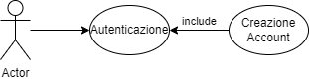
CU 3.4.2.1 Autenticazione
Attori:
Cliente
Condizioni d’inizio:
Il cliente si trova nella pagina di autenticazione
Il cliente non è già autenticato
Flusso degli eventi:
    - L’Ospite inserisce la sua mail nell’apposito campo
    - L’Ospite inserisce la password
    - Il sistema verifica la correttezza di entrambi i campi
Condizioni di fine
Il sistema ha verificato la correttezza delle credenziali
Il cliente è ora autenticato
Eccezioni:
Se al passo 3 le credenziali risultano errate il sistema mostrerà l’errore “Email o password errata”

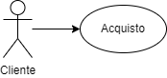
CU 3.4.2.2 Acquisto
Attori:
Cliente
Condizioni d’inizio:
L’Cliente si trova nella pagina dello shop
Il cliente ha fatto l’autenticazione
Flusso degli eventi:
    - L’Cliente inserisce il nome del prodotto che vuole comprare nella barra di ricerca (opzionale)
    - L’Cliente seleziona il prodotto che vuole acquistare dal negozio
    - L’Cliente seleziona la quantità desiderata
    - Il sito inserisce la selezione dell’Cliente al carrello
    - L’Cliente si sposta nel carrello
    - L’Cliente conferma l’acquisto
    - Il sistema mostra il form da riempire con i dettagli del pagamento
    - L’Cliente riempie il form con i dati richiesti
    - Il sistema verifica i dati inseriti dall’Cliente
    - Il sistema completa la transazione
Condizioni di fine
L’acquisto è stato completato
I prodotti vengono aggiunti al portafoglio dell’Cliente
Eccezioni:
Se al passo 7 l’utente non è autenticato il sistema chiederà all’ospite di autenticarsi (CU 3.4.2.1)
Se al passo 10 i dati inseriti non risultano validi il sistema mostrerà l’errore “Transazione annullata, dati errati”

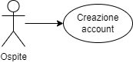
CU 3.4.2.4 Creazione account
Attori:
Ospite
Condizioni d’inizio:
L’Ospite si trova nella pagina di creazione account
L’Ospite non ha già un account
Flusso degli eventi:
    - Nell’apposito form l’ospite inserisce nome, cognome, email e password
    - Il sistema verifica la correttezza dei vari campi
Condizioni di fine
Il sistema ha verificato la correttezza delle credenziali
L’Ospite è ora autenticato
Eccezioni:
Se al passo 3 le credenziali risultano errate il sistema mostrerà l’errore “Email o password errata”

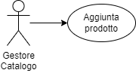
CU 3.4.2.5 Aggiunta prodotto
Attori:
Gestore catalogo
Condizioni d’inizio:
Il Gestore catalogo si trova nella pagina di gestione
Flusso degli eventi:
        - Il gestore seleziona la funzione di aggiunta prodotto
        - Il sistema gli mostra il form da compilare
        - Nell’apposito form il Gestore catalogo inserisce il nome del prodotto, il prezzo, la quantità e l’immagine
Condizioni di fine
Il sistema crea il nuovo prodotto
Il nuovo prodotto viene aggiunto al catalogo

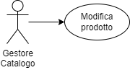
CU 3.4.2.6 Modifica prodotto
Attori:
Gestore catalogo
Condizioni d’inizio:
Il Gestore catalogo si trova nella pagina di gestione
Flusso degli eventi:
        - Il gestore seleziona la funzione di modifica prodotto
        - Il gestore seleziona il prodotto che vuole modificare
        - Il sistema gli mostra il form con all’interno le informazioni del prodotto selezionato
        - Nell’apposito form il gestore modifica le informazioni
Condizioni di fine
Il prodotto modificato viene riaggiunto al catalogo

Modello casi d’uso
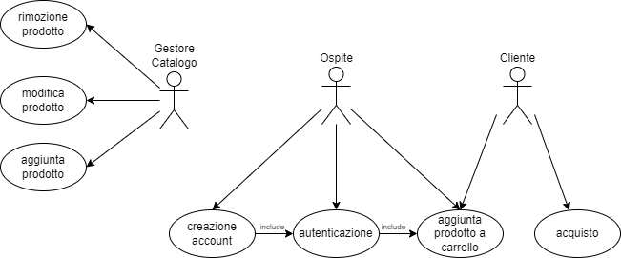

Modello ad oggetti

3.4.4.1 Class diagram
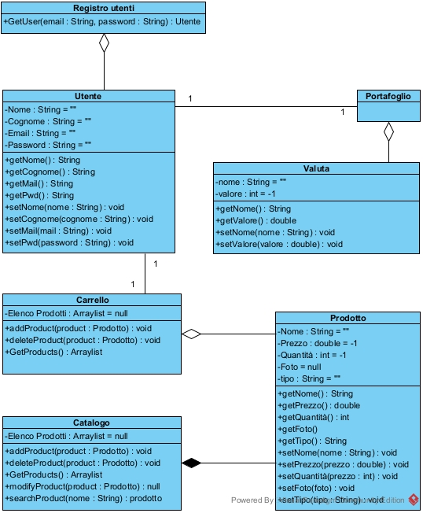

Modello dinamico

3.4.5.1 Sequence diagram CU 3.4.2.1 Autenticazione
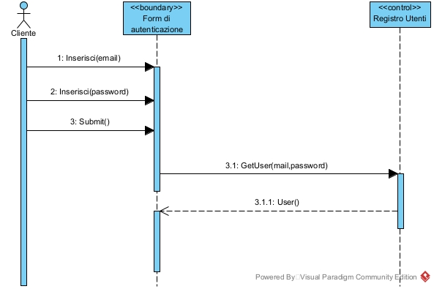

3.4.5.2 Sequence diagram CU 3.4.2.1 Autenticazione flusso alternativo
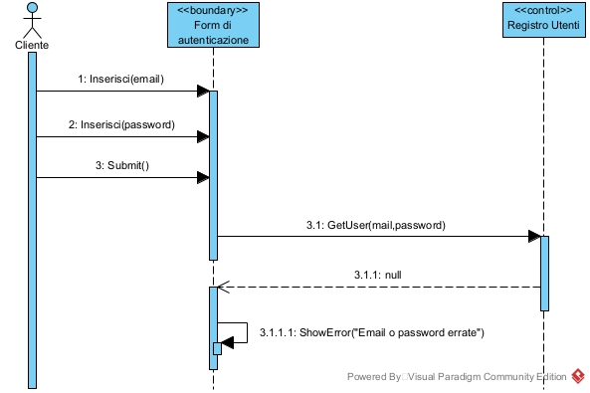

3.4.5.3 Sequence diagram CU 3.4.2.2 Acquisto
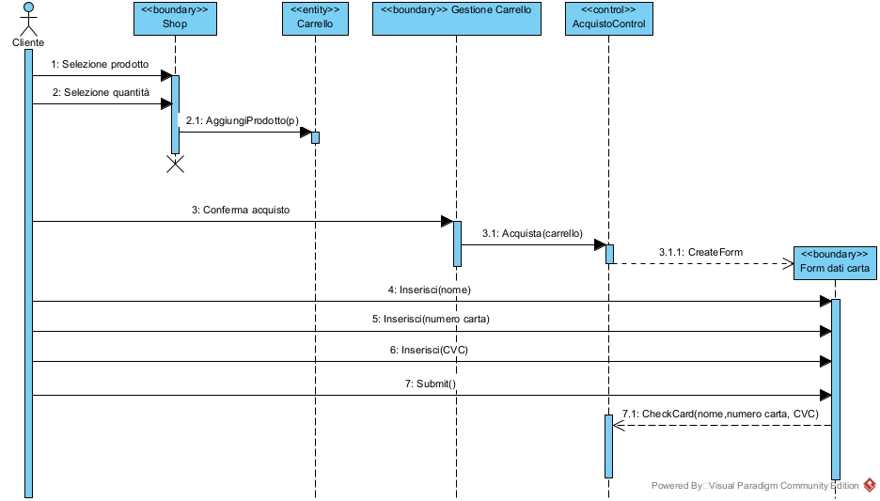

3.4.5.4 Sequence diagram CU 3.4.2.2 Acquisto flusso alternativo
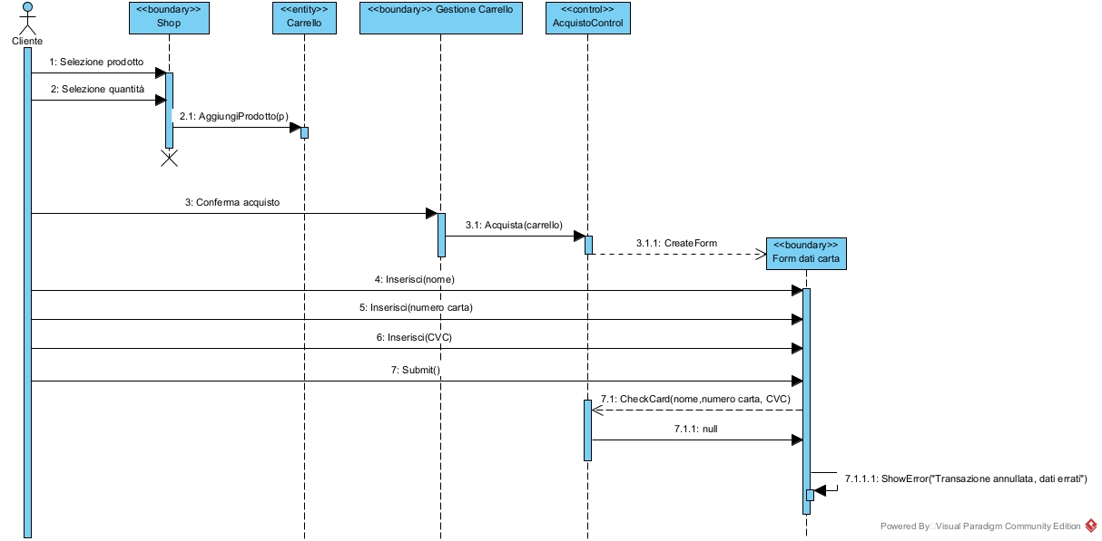

3.4.5.5 Sequence diagram CU 3.4.2.3 Creazione Account
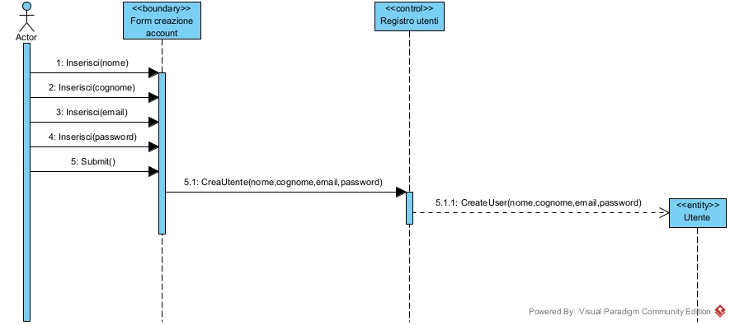

3.4.5.6 Sequence diagram CU 3.4.2.4 Aggiunta prodotto
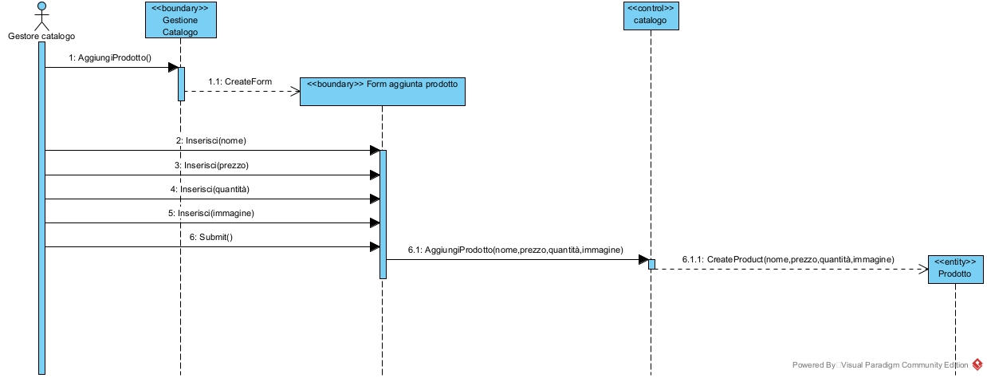

Statechart Diagrams

3.4.6.1 Diagramma di stato Carrello
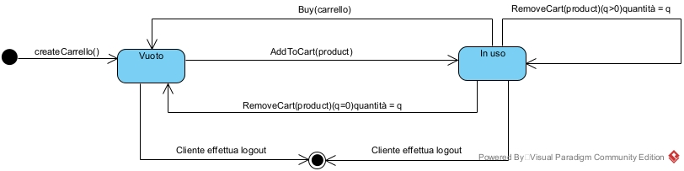

Interfacce, mock-up e path navigazionali

Prototipo schermata principale
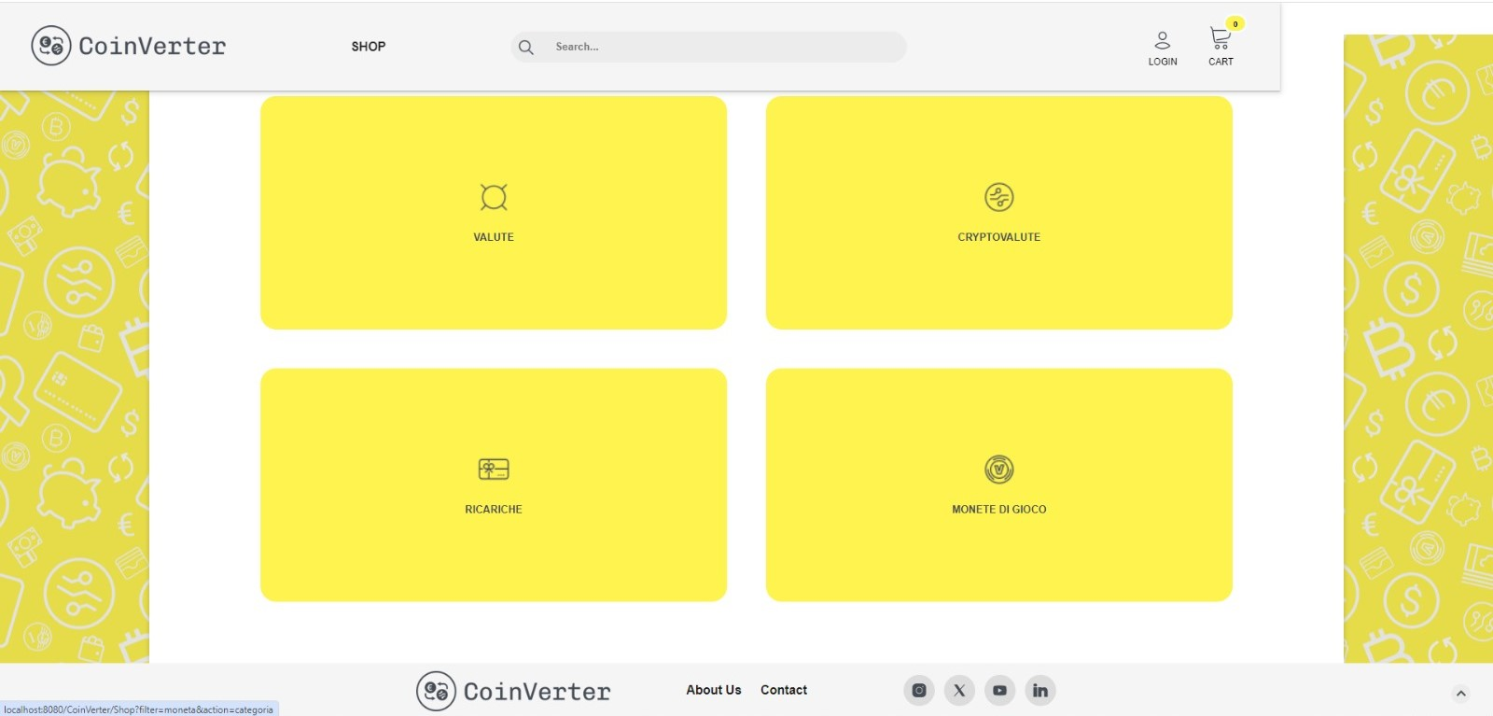

Prototipo carrello
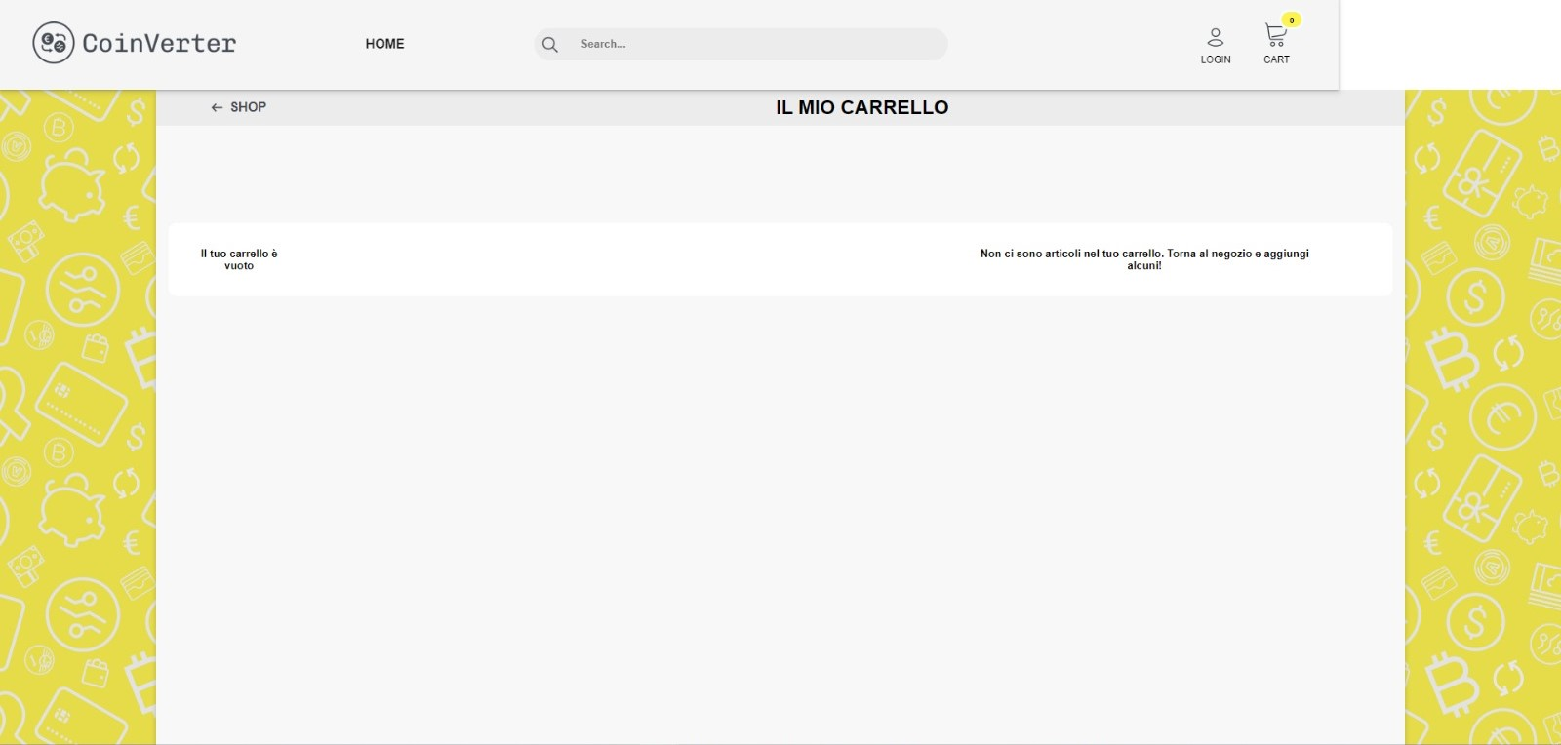

Prototipo shop
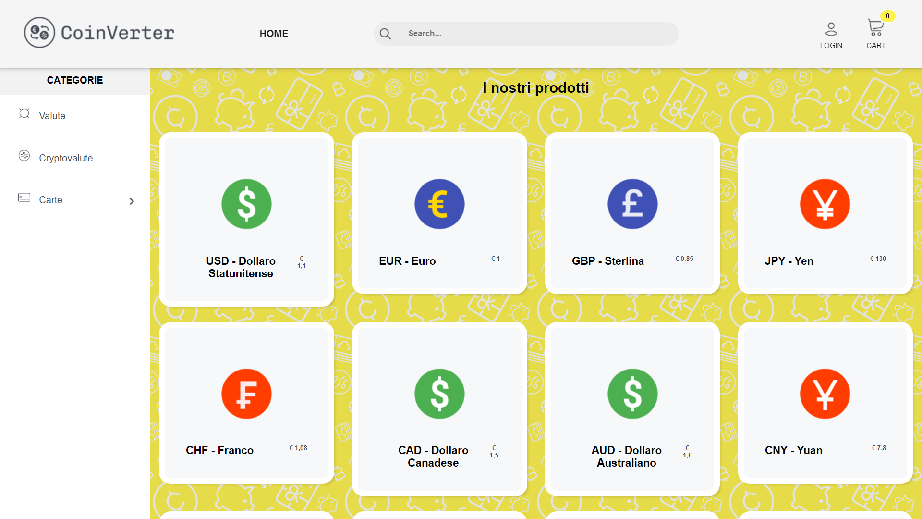

Prototipo pagina d’accesso
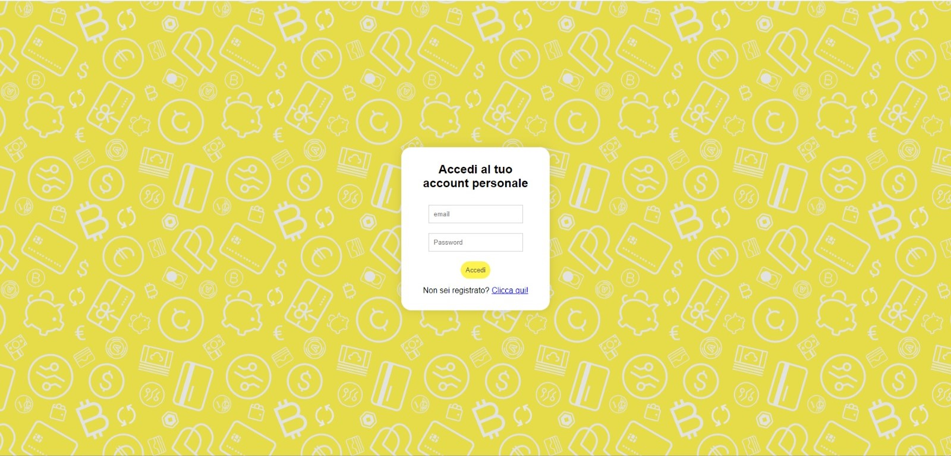

Prototipo form creazione account
